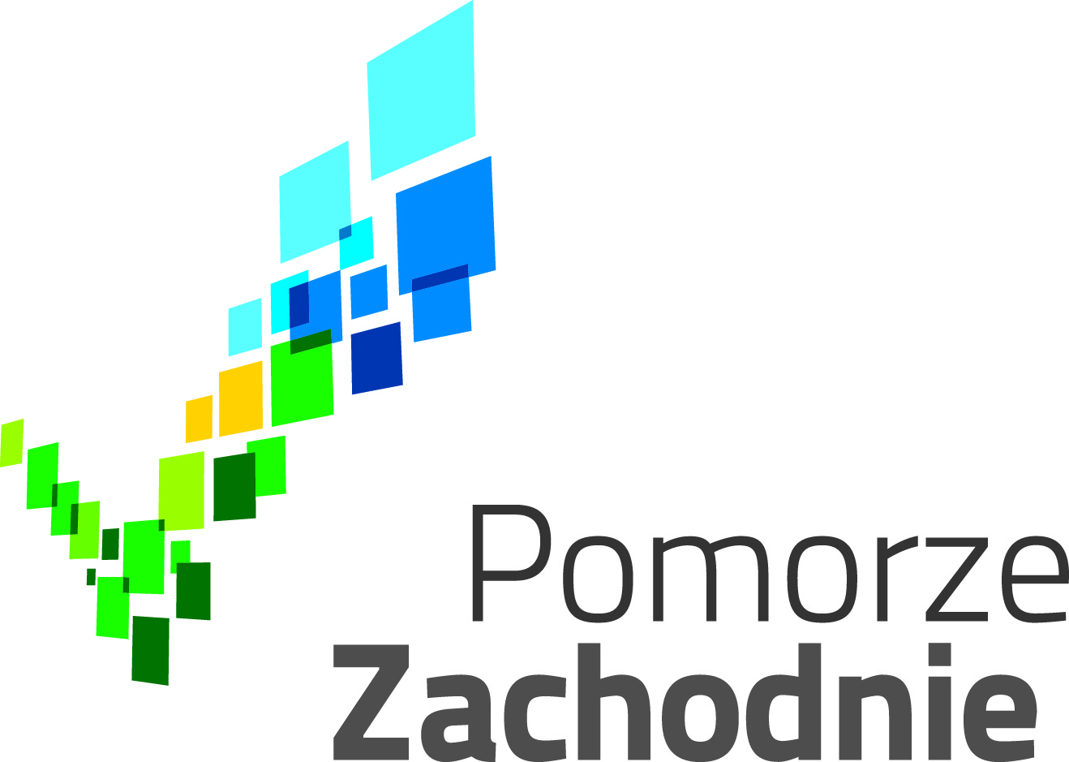

Zgodnie z art. 91 ust. 9 ustawy z dnia 27 kwietnia 2001 r. Prawo ochrony środowiska (Dz.U. z 2022 r., poz. 2556 ze zm.) informuję się o skierowaniu do konsultacji społecznych projektu Uchwały Sejmiku Województwa Zachodniopomorskiego w sprawie określenia Aktualizacji Programu ochrony powietrza wraz z planem działań krótkoterminowych dla strefy zachodniopomorskiej.
Dokument dostępny jest na stronie Biuletynu Informacji Publicznej Urzędu Marszałkowskiego Województwa Zachodniopomorskiego w zakładce „Konsultacje” oraz w siedzibie Wydziału Ochrony Środowiska Urzędu Marszałkowskiego Województwa Zachodniopomorskiego ul. Piłsudskiego 40, II piętro sekretariat w dniach roboczych w godz. od 7:30-15:30.
Zapraszamy wszystkich mieszkańców i zainteresowane strony do składania uwag i wniosków do projektu dokumentu.
Uwagi i wnioski w ramach trwających konsultacji społecznych mogą być wnoszone:
1) w formie pisemnej - na adres: Urząd Marszałkowski Województwa Zachodniopomorskiego, Wydział Ochrony Środowiska, ul. Piłsudskiego 40, 70-421 Szczecin;
2) za pomocą środków komunikacji elektronicznej bez konieczności opatrywania ich kwalifikowanym podpisem elektronicznym - na adres srodowisko@wzp.pl z podaniem w tytule: „Konsultacje POP”;
3) ustnie do protokołu - osobiście w siedzibie Wydziału Ochrony Środowiska, ul. Piłsudskiego 40, pokój 201, 70-421 Szczecin (po wcześniejszym umówieniu się na wizytę).
Czas trwania konsultacji: 11.07.2023 r.- 01.08.2023 r.
Organem właściwym do rozpatrzenia uwag i wniosków jest Zarząd Województwa Zachodniopomorskiego.
Uwagi i wnioski złożone po upływie wyznaczonego terminu pozostawia się bez rozpatrzenia.
Zgodnie ze stanowiskiem Regionalnego Dyrektora Ochrony Środowiska w Szczecinie oraz Zachodniopomorskiego Państwowego Wojewódzkiego Inspektora Sanitarnego w Szczecinie projekt nie wymagał przeprowadzenia strategicznej oceny oddziaływania na środowisko.
Opracowanie dokumentu jest współfinansowane ze środków Wojewódzkiego Funduszu Ochrony Środowiska i Gospodarki Wodnej w Szczecinie.

Administratorem danych osobowych przetwarzanych w Urzędzie jest Województwo Zachodniopomorskie. Dokładne informacje dotyczące zasad przetwarzania danych osobowych znajdują się na stronie BIP Urzędu Marszałkowskiego Województwa Zachodniopomorskiego pod adresem https://bip.rbip.wzp.pl/artykul/klauzula-informacyjna-rodo
